المملكة العربية السعودية  وزارة التعليم  الإدارة العامة للتعليم بمنطقة ...........  مدرسة /..................................... |  | المجموع الكلي
 |  | 40
اختبار مادة العلوم ( الدور الأول ) الفصل الدراسي الثاني للعام الدراسي 1445 هـ

المادة | العلوم |  | الصف |  | الرابع
اليوم |  | التاريخ |  | زمن الاجابة | ساعة ونصف
اسم الطالب/ة
رقم الجلوس | ( )

رقم السؤال | الدرجة المستحقة |  | اسم  المصحح / ة | اسم  المراجع / ة | اسم  المدقق / ة
رقم السؤال | الدرجة رقماً | الدرجة كتابة | اسم  المصحح / ة | اسم  المراجع / ة | اسم  المدقق / ة
السؤال الأول
السؤال الثاني
السؤال الثالث
السؤال الرابع
المجموع

يتبـــع
السؤال الأول :-
أ ) نختار الاجابة الصحيحة فيما يلي :-

15
1 | مرض ينتج عن خلل في مستويات الأنسولين التي يفرزها البنكرياس . .......
1 | ( أ ) الضغط | ( ب ) السكري | ( ج ) الحساسية | ( د ) السل
2 | عندما تتعرض الصخور للحرارة والضغط ينتج عنها صخور . .......
2 | ( أ ) رسوبية | ( ب ) متحولة | ( ج ) نارية | ( د ) بركانية
3 | المصدر الرئيسي للطاقة في أجسامنا هي . .......
3 | ( أ ) الدهون | ( ب ) الكربوهيدرات | ( ج ) الماء | ( د ) الاملاح
4 | أكبر الكواكب لخارجية هو كوكب . .......
4 | ( أ ) زحل | ( ب ) المشتري | ( ج ) أورانوس | ( د ) نبتون
5 | حفرة في باطن الأرض تصل إلى المياه الجوفية . .......
5 | ( أ ) البئر | ( ب ) الخزان | ( ج ) الدينمو | ( د ) المحطة
6 | الخلايا التي تهاجم مسببات المرض هي خلايا .......
6 | ( أ ) الدم البيضاء | ( ب ) البلازما | ( ج ) الدم الحمراء | ( د ) الصفائح
7 | صخر ناري صلب يقاوم التجوية والتعرية . .......
7 | ( أ ) الجرانيت | ( ب ) الرخام | ( ج ) الطباشير | ( د ) الجير
8 | نحصل على الفيتامينات من مصادرها . .......
8 | ( أ ) الفواكه | ( ب ) الزبدة | ( ج ) الزيت | ( د ) اللحوم
9 | تتكون الكواكب الصخرية من . .......
9 | ( أ ) الصخور | ( ب ) الغازات | ( ج ) الغبار | ( د ) الجليد
10 | نجد معظم الماء العذب في . .......
10 | ( أ ) البحار | ( ب ) الغلاف الجوي | ( ج ) المحيطات | ( د ) القمم الجليدية

ب ) ما المصطلح العلمي للعبارات التالية ( المحور , المناعة , المعدن , الكوكب , المرض ) :-

1- ( ........................................... ) حالة غير طبيعية تؤثر على جسم المخلوق الحي .
2- ( ........................................... ) جسم كروي كبير يدور حول الشمس .
3- ( ........................................... ) مادة صلبة غير حية تشكل الصخور .
4- ( ........................................... ) قدرة الجسم على التصدي لمسببات الأمراض .
5- ( ........................................... ) خط حقيقي أو وهمي يدور حول الجسم .

يتبـــع
السؤال الثاني :-

10
أ ) نضع أشاره ( √ ) عند العبارات الصحيحة وعلامة ( × ) عند الخاطئة :-
1 | يشكل الماء ثلثي جسم الإنسان | ( ................... )
2 | عملية توصيل الماء إلى التربة الزراعية تسمى الري | ( ................... )
3 | من الأمثلة على الأمراض غير المعدية السمنة | ( ................... )
4 | يحتوي الماء العذب على كمية قليلة من الاملاح | ( ................... )
5 | عدد كواكب المجموعة الشمسية ثمانية كواكب | ( ................... )
6 | يكون القمر مضاء كاملاً في طور المحاق | ( ................... )
7 | جميع الفطريات ضارة | ( ................... )
8 | إذا وصلت أجزاء من الشهب إلى سطح الأرض تسمى شهب | ( ................... )

ب ) ماذا ينتج عن الظواهر التالية :-
1- دوران الأرض حول محورها ..............................................
2- دوران القمر حول الأرض ..............................................

السؤال الثالث :-

10
أ ) نصل العمود ( أ ) بما يناسبه من العمود ( ب )

( أ ) |  |  | ( ب )
1 | البروتينات | ............... | يساعد الجسم على الهضم
2 | الفيتامينات | ............... | تساعد على تكوين العظام
3 | الدهون | ............... | تساعد على النمو وتعويض الخلايا التالفة
4 | الأملاح المعدنية | ............... | تحافظ على صحة الجسم وبناء خلايا جديدة
5 | الماء | ............... | تزود الجسم بالطاقة وتمنحه الدفء

ب ) ماهي خصائص المعادن ؟
1- .....................................................................................
2- .....................................................................................
3- .....................................................................................
4- ..................................................................................... يتبع
ج ) ما الظاهرة الكونية في الصورة التالية ؟
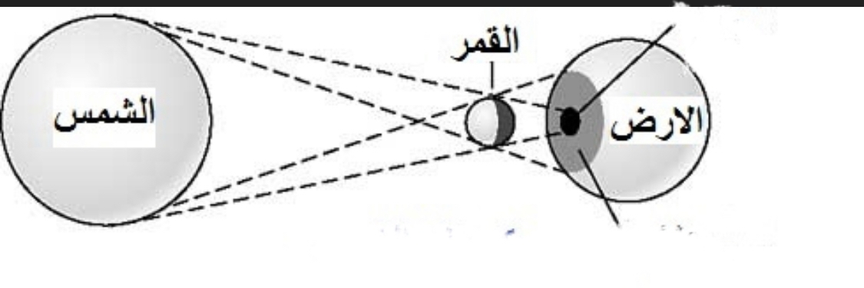

...................................

السؤال الرابع :-

5
أ) نصنف الامراض التالية الى ( معدية _ غير معدية )

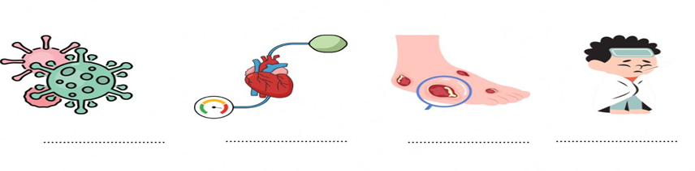

ب) ما الذي يسبب لنا الأمراض ؟

.......................................................................................................................................................................................................................

انتهت الاسئلة ... بالتوفيق

سكره الشمري
المملكة العربية السعودية  وزارة التعليم  إدارة التعليم بـمحافظة  مدرسة |  | المادة: علوم  الصف: الرابع  اختبار نهاية الفصل الدراسي الثاني 1445  الزمن: ساعة ونصف
اسم الطالب: .....................................................  الدرجة كتابة : |  |  | 40  الدرجة رقماً:
ابدأ حلَّ الأسئلة مستعيناً بالله تعالى، مردِّداً: "اللهمَّ لا سهل إلا ما جعلته سهلاً، وأنت تجعل الحزن إذا شئت سهلاً"
اقلب الصفحة
/ 20
السؤال الأول: ظلل الإجابة الصحيحة فيما يلي:
- الأمراض..................... تنتقل من مخلوق الى اخر
أ | المعدية | ب | الغير معدية | ج | النفسية
- درجة حرارة جسم الانسان الطبيعية هي.
أ | 37 | ب | 39 | ج | 38
- أي مما يلي يعد من الأمراض الغير معدية.
أ | مرض القلب | ب | الزكام | ج | الانفلونزا
- تعد الكلاب والبعوض والفئران والطيور والبعوض نواقل.
أ | حيوية | ب | طبيعية | ج | لا حيوية
- خلايا تستهدف مسببات الأمراض هي.
أ | خلايا الدم البيضاء | ب | خلايا الجلد | ج | الخلايا العصبية
- المصدر الرئيسي للطاقة في اجسامنا
أ | الألياف | ب | الدهون | ج | البروتينات
- من مصادر المياه العذبة
أ | البحار | ب | الأنهار | ج | المحيطات
- العملية التي يتم بها توصيل الماء الى التربة تسمى
أ | الرش | ب | الري | ج | التبخير
- أي الخصائص التالية تساعدنا على تعرف المعادن.
أ | الوزن والشكل | ب | البريق | ج | القدرة على الطفو
- معظم بقايا النباتات والحيوانات الميتة توجد في .
أ | الصخور المتحولة | ب | الصخور الرسوبية | ج | الصخور النارية

السؤال الثاني : ؟ كيف ندرس النظام الشمسي
/4
1- 2- 3-

4-

السؤال الثالث: ضع علامة ( √ ) امام العبارة الصحيحة، وعلامة ( ꭕ ) أمام العبارة الخاطئة فيما يلي:
/10
م | السؤال | العلامة
 | الشمس اقرب النجوم الى الأرض
 | المشتري يعتبر أكبر المجموعة الشمسية
 | المياه الجوفية هي المياه المخزونة في الفراغات فوق الصخور
 | الجرانيت والبازلت صخور متحولة
 | الصخور المنصهرة في باطن الأرض تسمى اللابة
 | السمنة تعتبر مرض غير معد
 | من مسببات الأمراض ضعف المناعة
 | يحتاج الجسم الى 8 ساعات من النوم ليلا
 | ينتج عن دوران الأرض حول محورها تعاقب الليل والنهار
 | الصخور والمعادن من موارد الأرض

/6
السؤال الرابع : اختر من العمود (أ) ما يناسبها من العمود (ب) فيما يلي :
( أ ) | الحرف الصحيح |  | ( ب )
- الكويكبات |  |  | - إضافة مواد ضارة أو غير مرغوبة إلى البيئة
- المدار |  |  | - عدوى فيروسية تصيب الرئتين والشعب الهوائية
- المضخات |  |  | - قدرة الجسم على التصدي لمسببات الأمراض
- المناعة |  |  | - الآلات تحتاجها الأبار لوصول المياه للسطح
- الانفلونزا |  |  | - هو المسار الذي يسلكه الجسم المتحرك حول جسم اخر
- التلوث |  |  | - تقع في حزام بين المريخ والمشتري

انتهت الأسئلة
وفقك الله وسدد على درب الخير خطاك

معلم المادة / نوار العتيبي

المملكة العربية السعودية. |   أسئلة الاختبار النهائي (الفصل الدراسي الثاني) للعام الدراسي 1444هـ |  | المادة: علوم
وزارة التعليم. |  |  | الصف: رابع الابتدائي
إدارة تعليم |  |  | التاريخ: / /1444ه
مكتب تعليم |  |  | اليوم:
مدرسة |  |  | عدد الصفحات: 3
مدرسة |  |  | الزمن: ساعة ونصف.
اسم الطالب: ................................................................................... |  | رقم الجلوس: ...................................................................................
رقم السؤال | الدرجة التي حصلت عليها الطالبة |  | المصححة | المراجعة | المدققة
رقم السؤال | رقمًا | كتابة | المصححة | المراجعة | المدققة
الأول |  | فقط لا غير
الثاني |  | فقط لا غير
الثالث |  | فقط لا غير
الرابع |  | فقط لا غير
المجموع |  | فقط لا غير
- السؤال الأول: (أ) أمامك مجموعة من المصطلحات ضعيها في مكانها المناسب:
10
(الصحة -البئر – المرض – المعدن - الكوكب)
- حالة غير طبيعية تؤثر على جسم المخلوق الحي. | ...............................................
- هي حالة اكتمال السلامة جسديًا وعقليًا ونفسيًا. | ...............................................
- مادة طبيعية غير حية صلبة، توجد في قشرة الأرض. | ...............................................
- حفرة في باطن الأرض تصل إلى المياه الجوفية. | ...............................................
- جرم كروي كبير يدور حول الشمس. | ...............................................

- (ب) صنفي الأمراض إلى (معدي أو غير معدي): -
 | 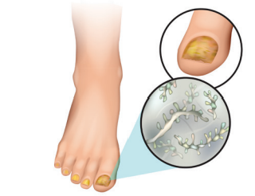 | 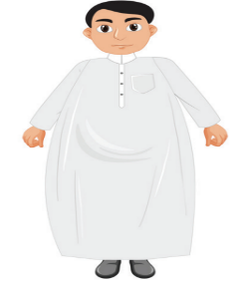
مرض ................................. | مرض ................................. | مرض .................................

اقلبي الصفحة
1- ما اسم الظاهرة الكونية التي أمامك؟  .............................................................  2- ما سبب حدوث هذه الظاهرة؟  ............................................................. | 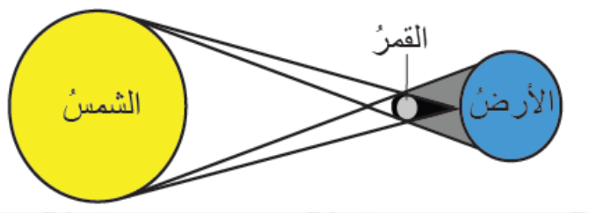
- (ج)أجيبِ عن الأسئلة التالية: -
10
السؤال الثاني: اختاري الإجابة الصحيحة لكل فقرة من الفقرات التالية؟
اقلبي الصفحة
1 | الخلايا المسؤولة عن حماية الجسم ومحاربة الأمراض والجراثيم هي خلايا ....................
1 | الدم البيضاء |  |  |  | الدم الحمراء |  |  | البلازما
2 | درجة حرارة جسم الإنسان الطبيعية هي:
2 | 37 º س |  |  |  | 28 º س |  |  | 40 º س
3 | من طرق انتقال العدوى؟
3 | السعال |  |  |  | لبس الكمامة |  |  | غسل اليدين
4 | من العادات الغير صحية؟
4 | تناول الحلويات |  |  |  | النوم المبكر |  |  | الإكثار من شرب الماء
5 | اللون والبريق والقساوة من الخصائص التي تميز؟
5 | التربة |  | المعدن |  |  | الأحافير
6 | أي المعادن التالية أكثر ليونة وطراوة؟
6 | الألماس |  | التلك |  |  | الكوارتز
7 | أكبر الكواكب في المجموعة الشمسية؟
7 | الأرض |  | المشتري |  |  | عطارد
8 |  | كرة من الغازات الساخنة ينبعث منها الضوء والحرارة؟
 |  | الأرض |  | الشمس |  |  | القمر
9 |  | تتكون المناعة ............................. عن طريق أخذ التطعيم أو اللقاحات.
 |  | الطبيعية |  | الاصطناعية |  |  | الآلية
10 |  | معظم المياه المالحة على سطح الأرض توجد في
 |  | الجليديات |  | البحار |  |  | الأنهار

- الري هو عملية توصيل الماء إلى التربة الزراعية | ( )
- يدور القمر حول الأرض دورة كاملة في 20يوم. | ( )
- أقرب الكواكب إلى الشمس هو عطارد. | ( )
- الصخور النارية تتكون من صخور أخرى بفعل الضغط والحرارة. | ( )
- عدد كواكب المجموعة الشمسية ثمانية كواكب | ( )
- يكون القمر مظلم كامل في طور البدر. | ( )
- الفيروسات مخلوقات مجهرية ضارة بجميع أنواعها. | ( )
- تتكون النيازك من الصخور والجليد والغبار. | ( )
- السؤال الثالث:(أ) ضعي علامة (✓) أمام العبارة الصحيحة و (Χ) أمام العبارة الخاطئة:
10
- (ب) أعطي مثال واحد لكل مما يلي:
1- من النواقل الحيوية:...................................................
2- مصادر المياه العذبة: ..................................................
(أ) | الرقم | (ب)
- الكربوهيدرات |  | يشكل ثُلثي جسم الإنسان ويساعد على الهضم.
- الدهون |  | تساعد الجسم على النمو وتعويض الخلايا التالفة.
- البروتينات |  | تعطي الجسم الدفء وتخزن الفيتامينات.
- الماء |  | المصدر الرئيسي للطاقة في أجسامنا.
- السؤال الرابع: (أ)اختاري الرقم الصحيح للعمود ب من العمود أ :
10
- (ب)أكملي الجدول حسب المطلوب منك:
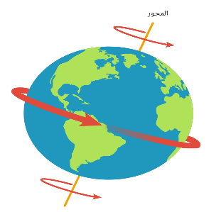 | 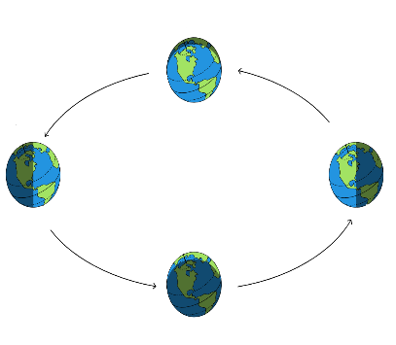  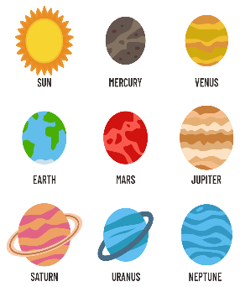
- دورة الأرض حول ................................... | - دورة الأرض حول ...................................
- تستغرق في الدوران مدة .............................. | - تستغرق في الدوران مدة ..............................
- ينتج عن الدوران...................................... | - ينتج عن الدوران......................................
انتهت الأسئلة ولله الحمد
دعواتي لكن بالتوفيق والنجاح
معلمة المادة: ..............................................
انتهت الأسئلة ولله الحمد
دعواتي لكن بالتوفيق والنجاح
معلمة المادة: ..............................................

